Необходимо смоделировать процесс обработки заявок, который состоит из последовательных этапов: генерации заявок, первой обработки, второй обработки и удаления. Каждый этап характеризуется своими параметрами распределения времени. В данном случае все времена моделируются с помощью равномерного закона распределения.
- Генерация: среднее значение A = 6, интервал [B,C] = [5,7]. Это означает, что время между поступлением соседних заявок распределено равномерно на отрезке от 5 до 7 единиц времени.
- Обработка 1: среднее значение D = 4, интервал [E,F] = [2,6]. Время обработки заявки на первом этапе распределено равномерно на отрезке от 2 до 6 единиц времени.
- Обработка 2: среднее значение D = 3, интервал [E,F] = [2,4]. Время обработки заявки на втором этапе распределено равномерно на отрезке от 2 до 4 единиц времени.
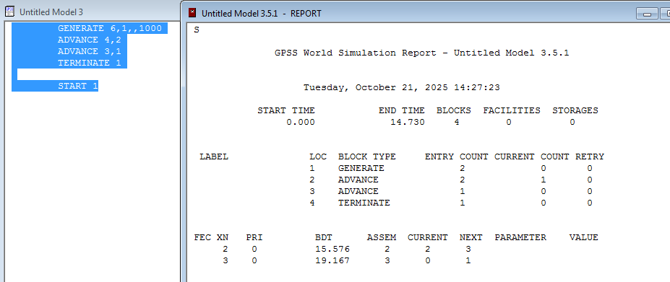
Смоделировано 1000 заявок. Время между поступлениями — равномерное [5,7], первая обработка — [2,6], вторая — [2,4].
Общее время моделирования — 14 730 единиц.
Один транзакт полностью прошёл систему, его время пребывания — 19,167.
В момент завершения один транзакт находился на первой обработке.
Очередей и ресурсов нет, поэтому задержки вызваны только временем обработки.

